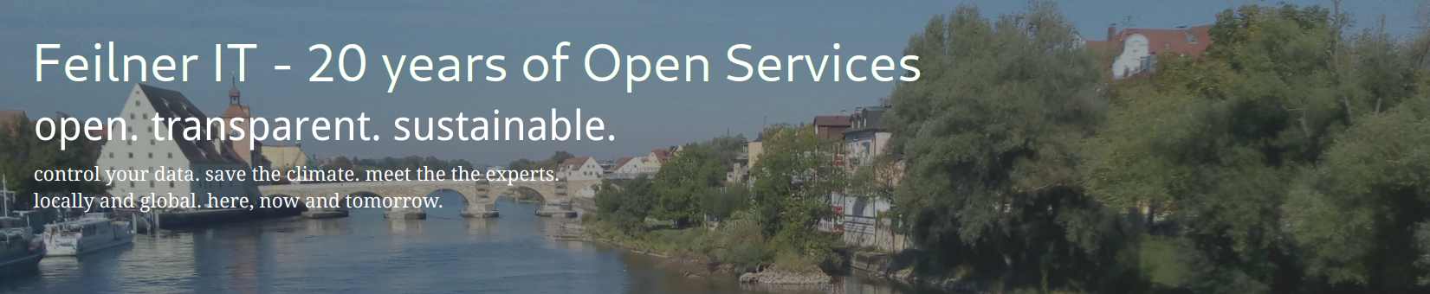
Feilner IT, Wöhrdstraße 10, 93059 Regensburg
Feilner IT
Wöhrdstr. 10
93059 Regensburg

Stundennachweis für | Tätigkeit | Lieferdatum  Date of delivery | Rechnungsdatum
(Name):
_________________________ | _________________________ | ___________ | ___________
Stundennachweis – Accounting
Im Monat _______ für Feilner-IT geleistete Stunden:
Jahr-Monat-Tag- | Uhrzeit | Anzahl | Beschreibung
2020-05-02 | 09:00-12:00 | 3 | Softwaretraining
Summe |  | 3

______________________
(Unterschrift)

______________________
Name, Datum, Ort.

